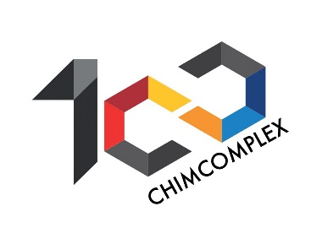

Către,
AUTORITATEA DE SUPRAVEGHERE FINANCIARA
BURSA DE VALORI BUCURESTI S.A.

Raport curent
conform prevederilor Regulamentului nr. 5/2018 privind emitenții si operațiuni de piață si ale Legii nr. 24/2017 privind emitenții de instrumente financiare si operațiuni de piață

Data raportării: 15.11.2022
Numele societății: Chimcomplex S.A. Borzești
Adresa: Strada Industriilor nr. 3, Onești, județul Bacău
Fax nr.: 0234.302102
Tel: 0234.302250
Cod unic de înregistrare: RO960322
Număr de înregistrare la Registrul Comerțului: J04/493/1991
Cod LEI (Legal Entity Identifier): 549300FCIHJZOG56WD36
Capital social subscris și vărsat: 304.907.851 Lei
Piața pe care sunt tranzacționate valorile mobiliare: Bursa de Valori București, Piata Reglementata, Categoria Standard, simbol CRC
Evenimentul care se raportează: Situatii financiare pentru perioada incheiata la 30.09.2022

Conform calendarului financiar pentru anul 2022, societatea CHIMCOMPLEX S.A. Borzesti, informeaza actionarii si investitorii ca, situatiile financiare pentru perioada incheiata la 30.09.2022, pot fi consultate incepand cu data de 15.11.2022, la sediul societatii din Municipiul Onesti, strada Industriilor, nr. 3, judetul Bacau sau in format electronic sunt disponibile pe site-ul societatii www.chimcomplex.com, cat si pe site-ul Bursei de Valori Bucuresti www.bvb.ro, accesand link-ul de mai jos.

PRESEDINTE C.A.,
av.dr.ec. Vuza Stefan

